Киноурок. Отчет. Фильм «Великий»
Месяц _ год: | март 2021 г.
Название фильма: | «Великий»
Тема социальной практики: | справедливость
Класс: | 5 а
Школа _ населённый пункт: | МОУ-СОШ №9, город Аткарск, Саратовская область
Классный руководитель: | Волкова Лариса Павловна

Дата | Количество участников | Информация о мероприятии
Просмотр  фильма- 22.03.2021 | 25 учащихся | 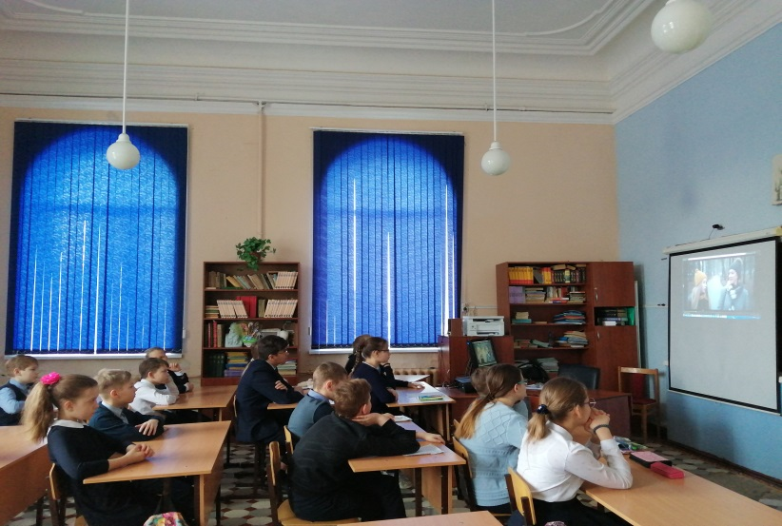  Фильм «Великий» ставит перед школьниками непростые вопросы. Это вызывало некоторую тревогу: пятиклассники …и разговор о справедливости.  Однако история, рассказанная в киноленте, оказалась понятной, а главное – интересной детям. Они поняли вопросы, над которыми задумывается главная героиня, почувствовали настроение героев фильма, заметили изменения, которые произошли с Калиной. Ребята удивительно точно объяснили их причину. Поступки героев фильма оценивались с позиции «справедливо-несправедливо», «как бы поступил ТЫ». Отрадно, что пятиклассники поняли смысл, заложенный в названии фильма, и пришли к выводу: несправедливо то, что они так мало знают о родном городе, о людях, прославивших его, людях, жизнь которых может стать примером для них.  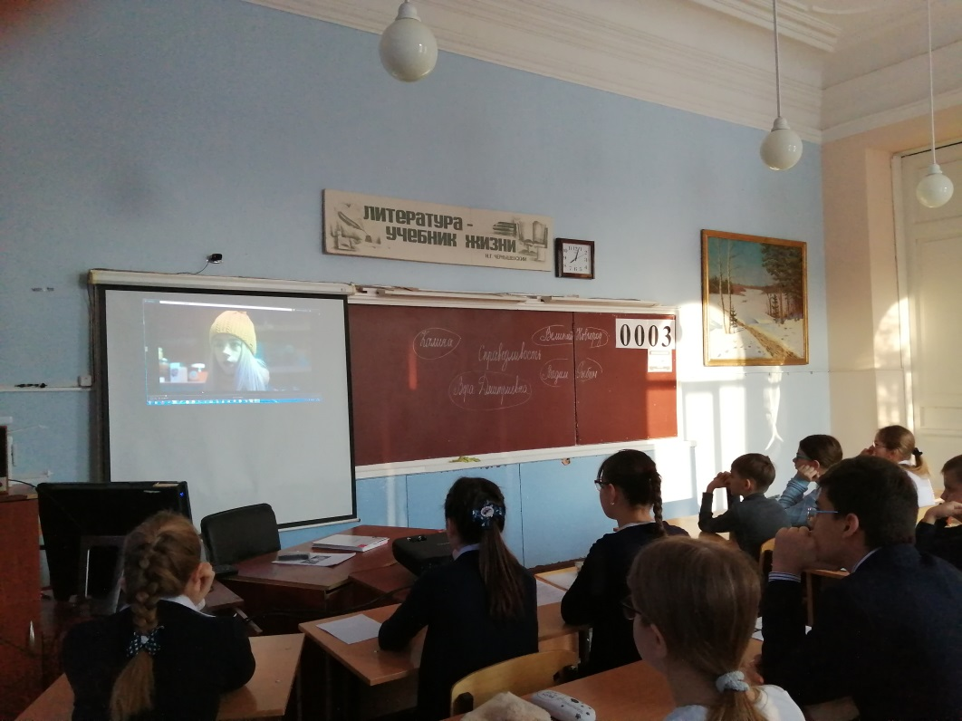
СОЦИАЛЬНЫЕ ПРАКТИКИ
15-22.  03.2021 | 27 учащихся | Информационный краеведческий проект  «Известные люди земли Аткарской».  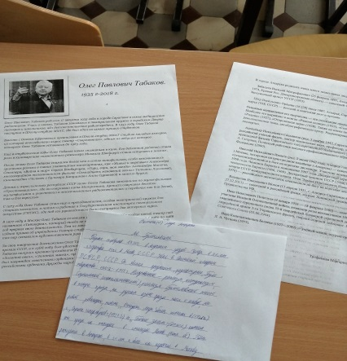  Задание предлагалось для подготовки к киноуроку и изучению вопросов краеведения. Данный формат самостоятельной работы себя не оправдал: недостаточно мотивации, личной заинтересованности или чисто формальное отношение. Требовалось найти верный подход в организации работы, ведь Аткарск славится многими именами. Немало улиц города, кинотеатр названы в честь людей – писателей, художников и т.д. , вошедших в историю страны, нашего народа. В Аткарске прекрасный парк-музей, знакомящий с военной, трудовой, культурной историей города. Отправляемся в музей!
23.03.2021 | 21 учащийся | Тематическая экскурсия в Аткарский краеведческий музей.  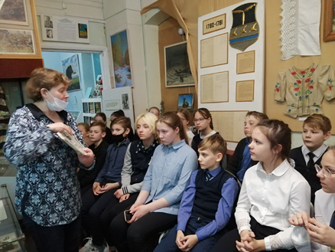  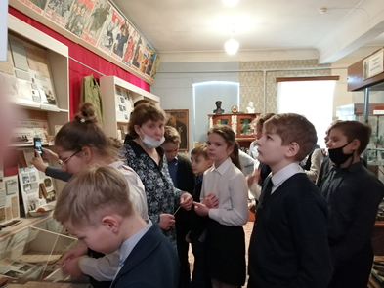  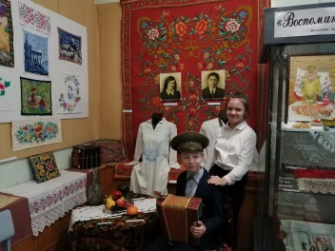
Экскурсия в парк-музей города.
«На лавочке у Бориса Андреева, народного артиста, любимого Ильи Муромца»

